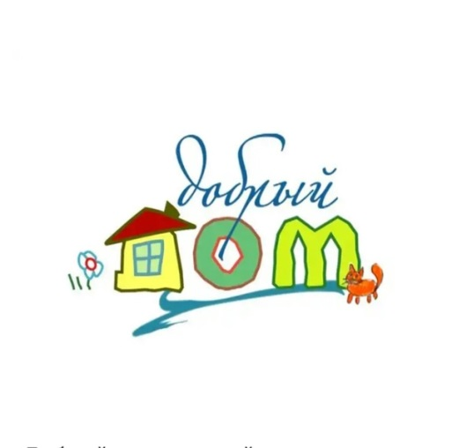
Уважаемые граждане! В России открывается первая гостиница с бесплатным проживанием онкологических больных детей, которые приезжают на лечение в Москву из всех регионов страны.
В начале 2020 года Правительство Москвы официально предоставило проекту «Добрый дом» в безвозмездное пользование два четырехэтажных здания бывшей школы-интерната общей площадью около 7 тысяч кв. м., расположенные на юго-западе Москвы по адресу ул. Нагорная, д. 22, к. 1, сроком на 10 лет.
Известно, что лечение онкологии длится много времени, занимая месяцы и даже годы, и большую часть времени, это лечение проходит амбулаторно или в режиме дневного стационара, а это значит, что приезжим пациентам онкологических центров надо где-то жить в столице. Социальная гостиница с бесплатным проживанием (далее «Добрый дом») – лучший вариант размещения пациентов из регионов.
Помимо комнат для проживания, в социальной гостинице будет расположен реабилитационный центр и учебные классы, дети и взрослые смогут получить психологическую помощь, поддержку юристов, проконсультироваться с врачами и сдать анализы.
В гостинице «Добрый дом» идет ремонт – старые здания требуют серьёзных работ, и все усилия сегодня сосредоточены на том, чтобы ввести в эксплуатацию к 1 сентября хотя бы часть помещений. Все работы по их переоборудованию и обустройству под нужды онкобольных детей выполняются исключительно за счет добровольных пожертвований.
Все желающие могут принять посильное участие в благоустройстве «Доброго дома»: поддержать «Добрый дом» информационно, провести благотворительные мероприятия в поддержку проекта и многое другое.
Контакты для связи с руководителем «Доброго дома» Ромейко Ю.Е.,
тел.: 8-985-968-75-57, info@do-dom.ru

